ТЕХНИЧЕСКА СПЕЦИФИКАЦИЯ
за изпълнение на обществена поръчка:
„Доставка на мебели“

№ | Артикул | Описание | Брой | Ориентировъчни снимки, скици и чертежи. | Максимално допустими единични цени в лв. без ДДС
1 | Стол посетителски | Посетителски стол. Дамаска клас С. Пластмасови капаци на облегалка и седалка. Метална рамка прахово боядисана черна. Предпазни тапи на краката. Опция за поставяне на подлакътници и конферентен комплект. Възможност за стифиране. | 150 | 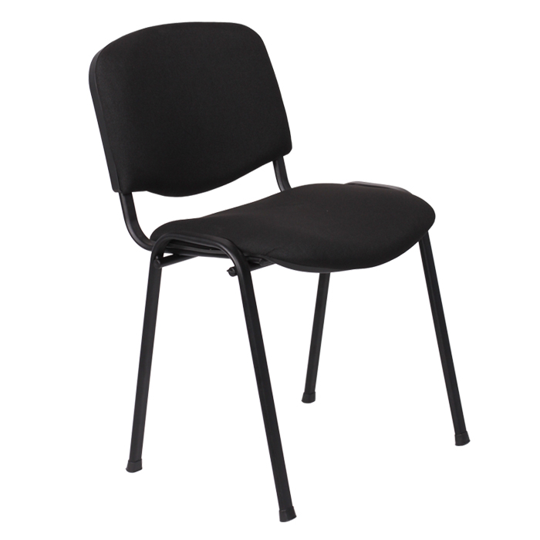 | 26
2 | Посетителски стол с подлакътник и конферентна масичка | Посетителски стол. Дамаска клас С. Пластмасови капаци на облегалка и седалка. Предпазни тапи на краката. Метална рамка прахово боядисана черна. Опция за поставяне на подлакътници и конферентен комплект. Възможност за стифиране. Конферентен комплект подлакътник и масичка за писане с място за пишещи средства. | 100 | 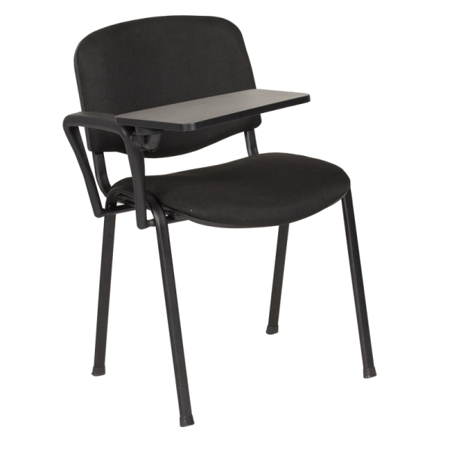 | 60
3 | Работен стол | Работен стол с ергономична седалка и облегалка, висока облегалка, СРТ механизъм. Плавно регулиране на височината на седалката. Регулиране на височината и наклона на облегалката, с възможност за фиксиране в желана позиция. Регулиране дълбочината на седене. Столът трябва да бъде с висококачествена антистатична дамаска. Дамаска клас С. Максимално тегло на седящия до 130 кг. | 100 | 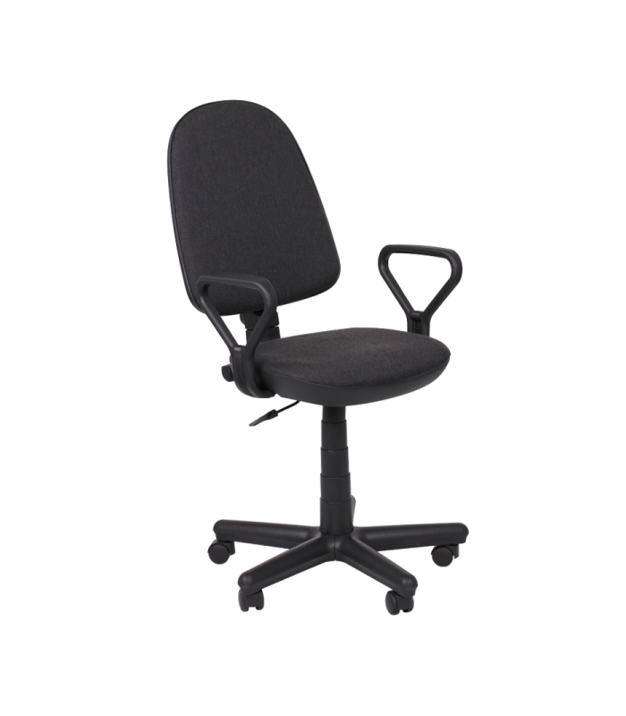 | 90
4 | Резервна облегалка за посетителски стол | Облегалка за посетителски стол. Пластмасов капак. Дунапрен и дамаска клас С -5 цм. | 50 | 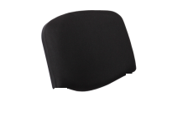 | 12
5 | Резервна седалка за посетителски стол | Седалка за посетителски стол. Пластмасови капак, подложка ПДЧ 5 см. Дунапрен и дамаска клас С. | 50 | 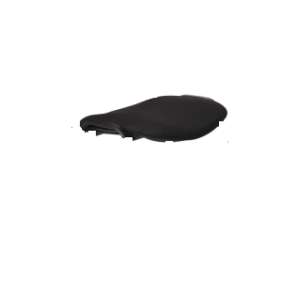 | 14
6 | Стол ученически усилен височина 46 см | Размер: седалка 40/45/1,2 см, облегалка 23/40/1.2 см. Конструкция от стоманена тръба минимум ф 25х1,8 мм. Усилен с допълнителни напречни тръби. Конструкция от 6 метални тръбни елемента. Цветно покритие с прахова черна боя. Седалка и облегалка защитени с еколак на водна основа. Седалка и облегалка захванати с по 4 броя коларски болта 6 мм., със скрита гайка против лесно развиване. Пластмасови тапи на краката. Седалка и облегалка с анатомични повърхности. | 500 | 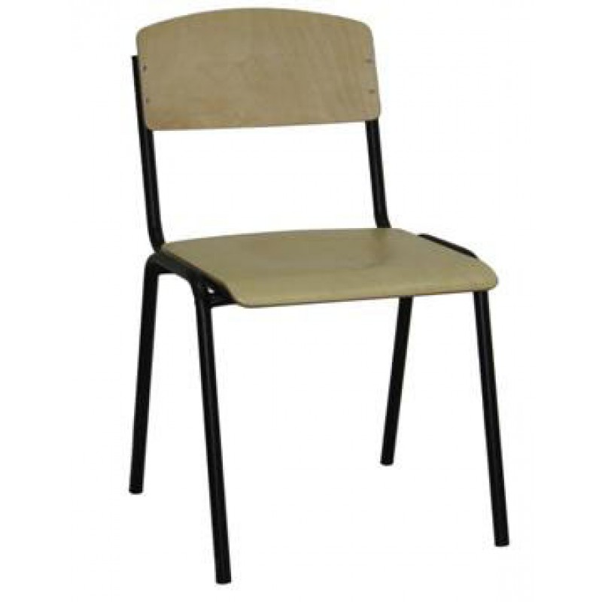 | 30
7 | Мениджърски стол | Мениджърски стол. Материал: еко кожа. Размери цяло изделие: 64/66/108-118 см. Дълбочина седалка: 50 см; Височина седалка: 46-56 см; Дължина облегалка: 62 см. База: хром.  Подлакътник хром и кожа  Газов амортисьор, коригиране височина, люлееща функция  Максимално натоварване : 130 кг.  В разглобен вид, с инструкция за монтаж  Опаковка размер (см) - 72x28x58; Тегло: 18кг. | 50 | 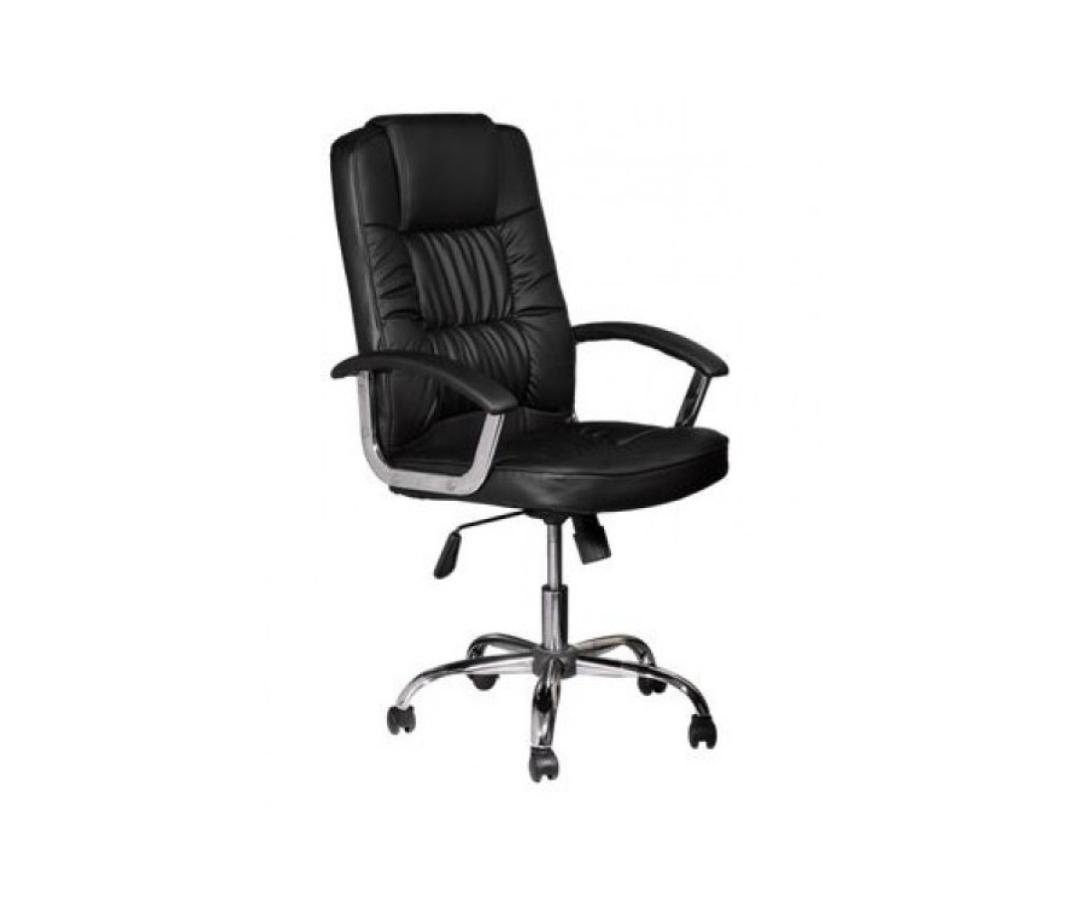 | 130
8 | Мениджърски ергономичен стол | Синхронен SELF механизъм  Осигурява синхронно движение на облегалката спрямо седалката в съотношение 3:1. Заключване на наклона в 3 позиции. Антишок функция – предпазна седящия при преминаване от една позиция в друга. Автоматично саморегулиране силата на синхронно движение според теглото на седящия в диапазон от 50 кг до 130 кг. Регулиране височината на облегалката в диапазон до 60 мм. Кръстачката от полиамидна основа. Подлакътници – регулируеми ДАМАСКА. Облегалка мрежа ОН. | 50 | 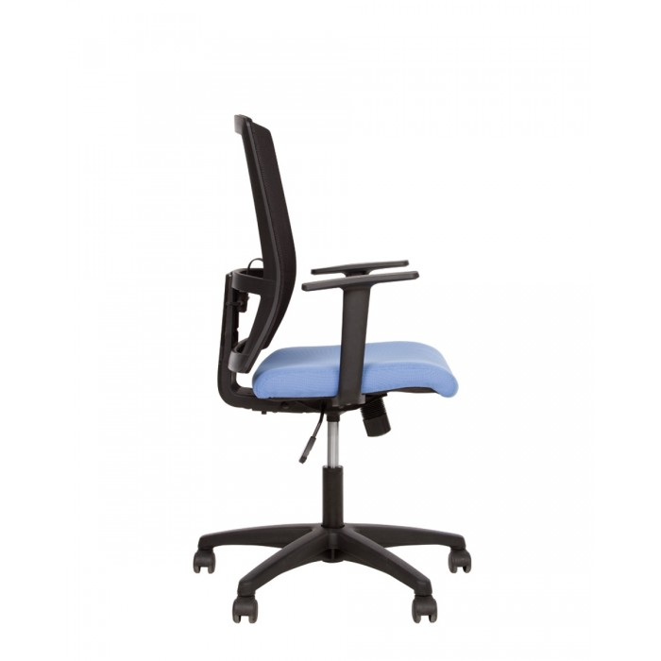 | 200
9 | Президентски стол за натоварване до 160 кг | Заключване в позиция.  Стол президентски. Материал естествена кожа. Тип механизъм с функция за люлеене или фиксиране в изправена позиция. База хром, Подлакътници хром и естествена кожа. Газов амортисьор. Заключване в позиции. Лумбална опора. Цялостна височина 11 - 128 см. Ширина 72 см Дълбочина 84 см. Височина на седалката от земята 52 - 62 см Дължина на облегалка 67 см. Натоварване 160 кг. | 30 | 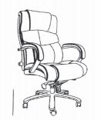 | 400
10 | Трапезен стол | Трапезен стол. Материал дамаска. Крака неръждаема стомана. Ширина 43 см., дълб. 58 см., височина 99 см., Размери на седалката ширина 43 см. Дълбочина 44 см. Височина 46 см. Дължина на облегалка 53 см., макс. Натоварване 140 кг. Конструкция от стоманена тръба минмум ф 25х1,8 мм. Усилен с допълнителни напречни тръби. Цветно покритие с прахова черна боя. | 30 | 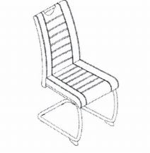 | 90
11 | Трапезен стол | Стол трапезен. Конструкция масив бук дърво. Седалка дамаска, дунапрен 5 см.. Ширина 45 см., дълбочина 51 см., височина 96 см., Размери на седалка 43/45 см. Височина на седалка от земя 47 см. Дължина на облегалка 49 см. Максимално натоварване 120 кг. | 50 | 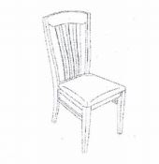 | 60
12 | Трапезен стол | Стол трапезен. Конструкция масив бук дърво. Седалка дамаска, дунапрен 5 см.. Ширина 45 см., дълбочина 54 см., височина 99 см., Размери на седалка 44/45 см. Височина на седалка от земя 49 см. Дължина на облегалка 50 см. Максимално натоварване 120 кг. | 50 | 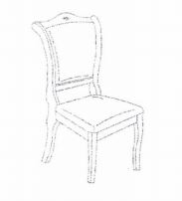 | 94
13 | Градински стол с подлакътници | Градински стол. Материал полипропилен. Възможност за стифиране. Височина 84 см. Дълбочина 58 см. Ширина 58 см., Максимално натоварване 120 кг. | 50 | 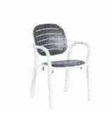 | 65
14 | Конферентен стол със сгъваема масичка тип таблет | Конферентен стол със сгъваема масичка модел сгъваема масичка (таблет), изработена от шпертплат - лява или дясна тапицирана седалка и облегалка в дамаска - избор на цветове подлакътници с дървени падове хромирана метална рамка многофункционален стол подходящ за конферентни и учебни зали. | 50 | 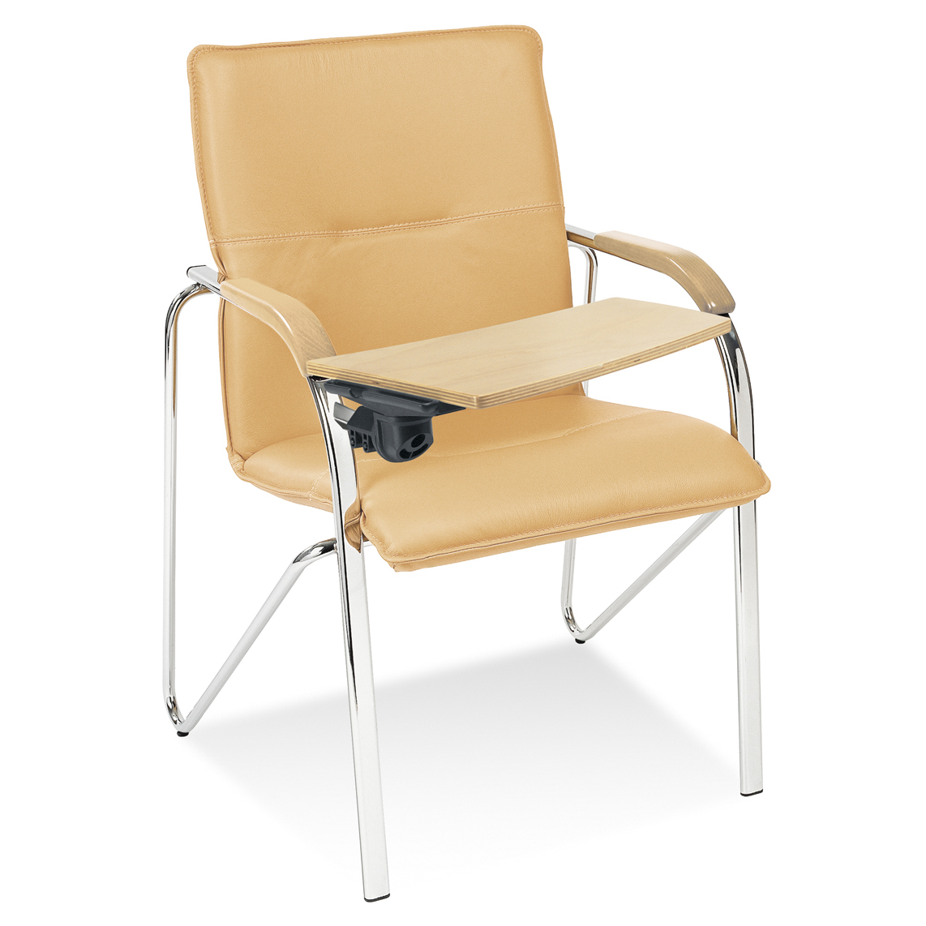 | 215
15 | Пейка посетителска 4 места | Пейка изработена от висококачествена ламарина, перфорирана за по-добър дизайн, с хромирани подлакътници, крака и лайсни на седалките. Регулируеми крачета. С възможност за закрепяне към твърда повърхност. Дължина - 2400 мм. Дълбочина - 680 мм Височина - 800 мм. | 50 | 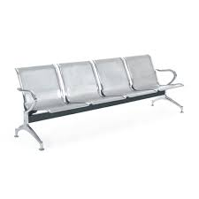 | 290
16 | Посетителска пейка модел 2 места | Пейка изработена от висококачествена ламарина, перфорирана за по-добър дизайн, с хромирани подлакътници, крака и лайсни на седалките. Регулируеми крачета. С възможност за закрепяне към твърда повърхност.  Дължина - 1200 мм Дълбочина - 680 мм Височина - 800 мм | 50 | 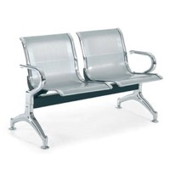 | 190
17 | Посетителска пейка, 5 места | Посетителски пейки със стабилна метална рамка, прахово боядисана в черен цвят. Седалка и облегалка от висококачествена пластмаса клас С. Пластмасови капаци на седалката и облегалката. Възможност за конферентен комплект с масичка за писане. Предпазители на краката за защита на подовите настилки. Избор на цвят на дамаска по каталог и избор на цвят на метал. | 20 | 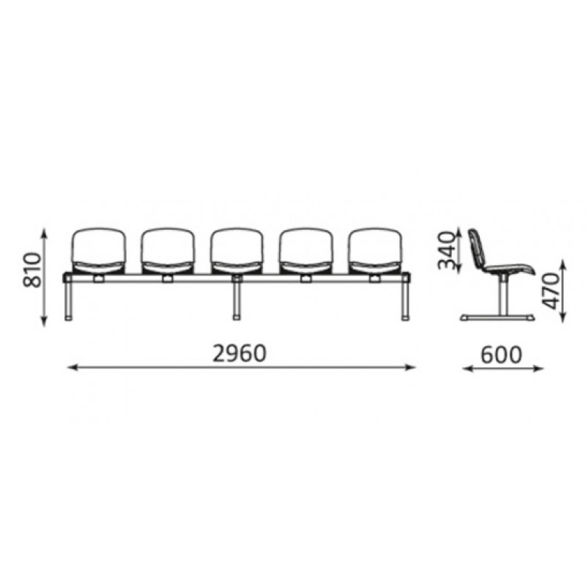 | 385
18 | Пейка | Стабилна метална конструкция от квадратен профил, прахово – боядисан. Лакирана дървена повърхност за сядане, дължина на дъските минимум 1500мм; 4 бр. дъски с дебелина мин. 40мм и ширина минимум 100мм. - обработени с хидроизолационен, безцветен лак .  Размер на профилите минимум – 40/40/2 мм  Възможност за избор на цвят по RAL /стандарт/  Дължина на пейката - 1500 мм, ширина 600мм.; височина 600 мм. Захванати с коларски болта 6 мм., със скрита гайка против лесно развиване. | 20 | 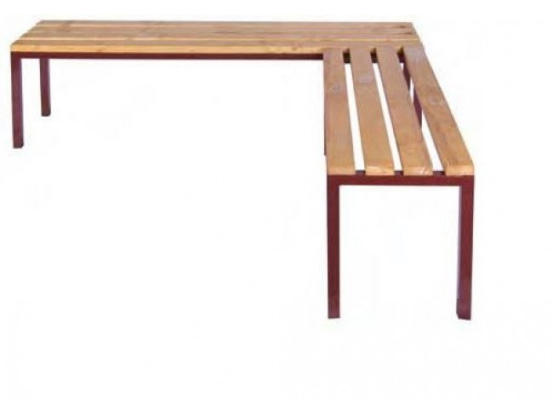 | 200
19 | Пейка за външна употреба | Крака от чугун, прахово боядисване за защита от външно влияние;  Дърво: бук с лаково третирано покритие обработена с UV и хидроизолационен лак в широка цветова гама, запазващ естествената красота на дървесината против неблагоприятни атмосферни влияния.  Шест дървени греди с размери, дължина мин. 2000мм. ширина мин. 150мм. и дебелина мин. 30мм. Три на облегалката и три на седалката. Подсилващи профили  Захванати с поцинковани стоманени коларски болта 6 мм., със скрита гайка против лесно развиване;  Дължина: 1800мм; Височина на седалката мин. 600мм.; широчина на седалката мин. 600 мм. височина на облегалката мин.600мм. | 30 | 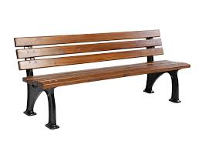 | 346
20 | Пейка бетонна без облегалка | Пейка изработена от два броя армиран фибробетон - мита мозайка, повърхностно обработени с UV и хидроизолационни лакове, предаващи мокър ефект върху бетоново-мозаечното изделие. Три броя иглолистна дървесина-смърч, обработена с UV и хидроизолационен лак в широка цветова гама, запазващ естествената красота на дървесината. Захванати с поцинковани стоманени коларски болта 6 мм., със скрита гайка против лесно развиване;  Пейката да е с възможност за анкериране към външни настилки. Здрава бетонна конструкция, подходяща за паркове и градини. Дължина 1900 мм Дълбочина 380 мм Височина 400 мм Тегло 50 кг  Цвят на мозайката: кафяв или сив. | 50 | 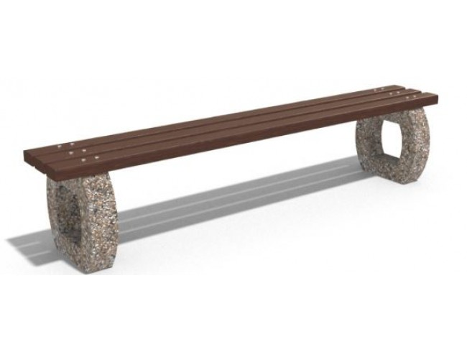 | 200
21 | Метален кош на стойка с обем 40 литра | Да е подходящ за външен монтаж. Изработен от ламарина с дебелина 0,8 мм покритие емайл-лак. Към коша да може да се добави пепелник. Обем 40 литра.  Стойка на кош от огъната метална тръба минимум ф 3мм с две опорни точки от планки за монтаж към бетон.  Височина: 930 мм Диаметър 300 мм Два цвята по избор на Възложителя. | 50 | 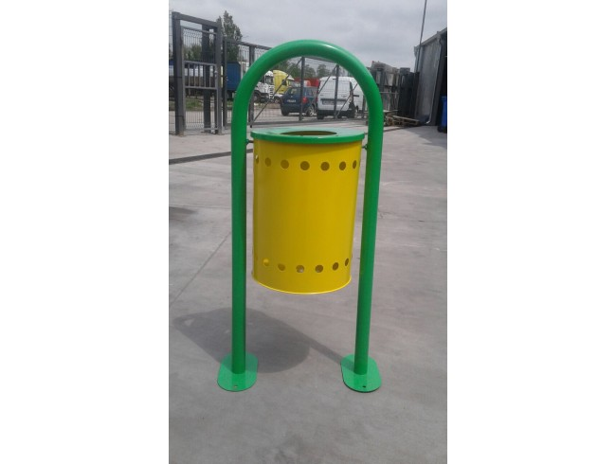 | 105
22 | Бетонен кош | Бетонов кош за отпадъци с капак. Изработен от армиран фибробетон обработен с UV и хидроустойчив лак за камък, който да има висока устойчивост на всякакви външни атмосферни условия. Капакът да е с монтиран пепелник от неръждаема стомана. Вътрешен поцинкован съд.  Вариант за избор на цвят на мозайката.  Височина 620 мм Ширина 380 мм Дължина 380 мм тегло - 115 кг | 50 | 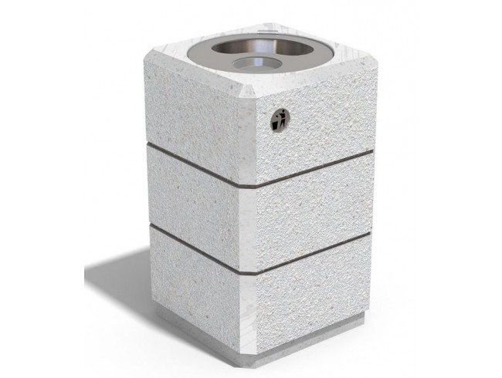 | 256
23 | Фотьойл | Фотьойл 62/72/82 см. Конструкция ПДЧ – мин. 18 мм, дунапрен 5 см. Метални крачета. Тапицирани с дамаска. Възможност за избор на цвят. | 50 | 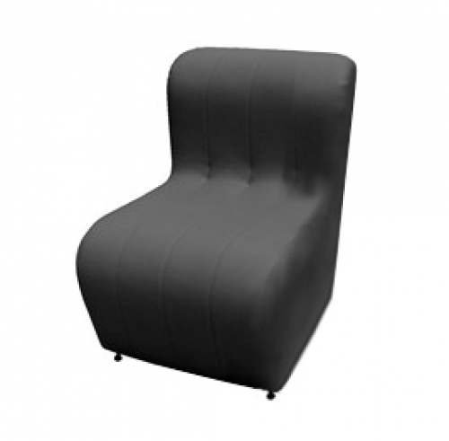 | 230
24 | Диван двойка | Диван 182/72/82 см за двама седящи. Конструкция ПДЧ – мин. 18 мм, дунапрен 5 см. Метални крачета. Тапицирани с дамаска. Възможност за избор на цвят. | 20 | 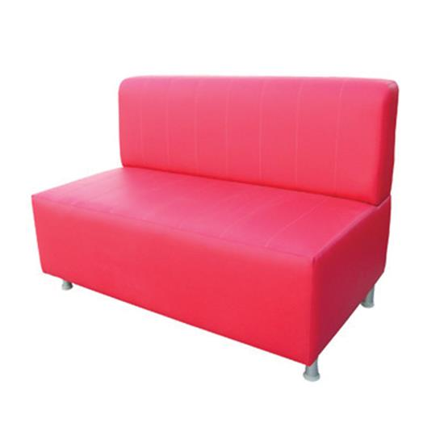 | 300
25 | Диван двойка | Диван 182/72/82 см. Конструкция ПДЧ – мин. 18 мм, дунапрен 5 см. Метални крачета. Тапицирани с дамаска. Възможност за избор на цвят. | 20 | 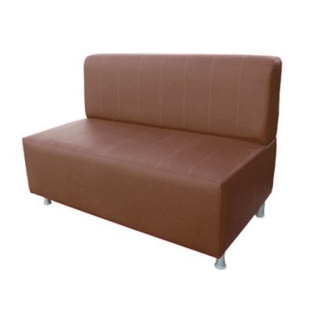 | 450
26 | Фотьойл | Фотьойл 77/82/92 см. Конструкция ПДЧ – мин. 18 мм, дунапрен 10 см. Допълнителни възглавници:  За гръб – 1 бр., седалка 1 бр. и подлакътници 2 бр., от дунапрен 10 см. Метални крачета. Тапицирани с дамаска. Възможност за избор на цвят. | 10 | 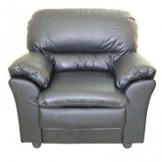 | 593
27 | Диван две места с възглавници | Диван 137/82/92 см за двама седящи. Конструкция ПДЧ – мин. 18 мм, дунапрен 10 см. Допълнителни възглавници:  За гръб – 2 бр., седалка 2 бр. и подлакътници 2 бр., от дунапрен 10 см. Метални крачета. Тапицирани с дамаска. Възможност за избор на цвят. | 10 | 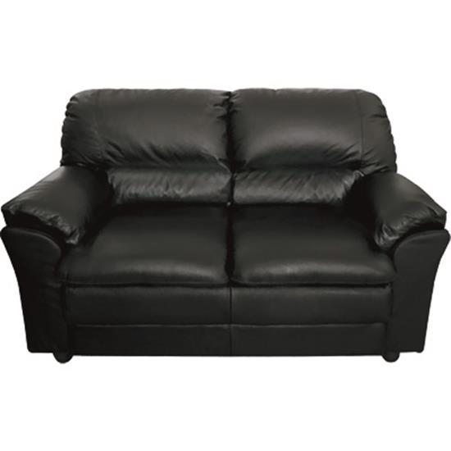 | 692
28 | Диван три места с възглавници | Диван 192/82/92 см за трима седящи. Конструкция ПДЧ – мин. 18 мм, дунапрен 10 см. Допълнителни възглавници:  За гръб – 3 бр., седалка 3 бр. и подлакътници 3 бр., от дунапрен 10 см. Метални крачета. Тапицирани с дамаска. Възможност за избор на цвят. | 10 | 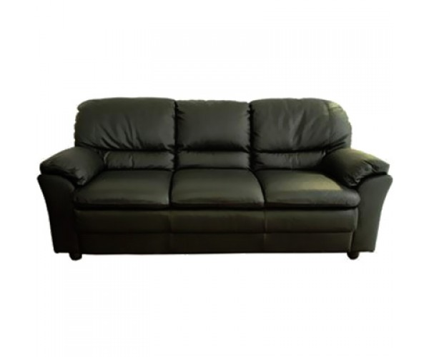 | 780
29 | Кухненски ъгъл | Кухненски ъгъл. Размер 130/205/80 см. Височина на седалката 45 см. Дълбочина 50 см. Тапицерия дамаска и дунапрен 10 см. Конструкция ПДЧ – мин. 18 мм и дървесина. Обособена ракла. | 10 | 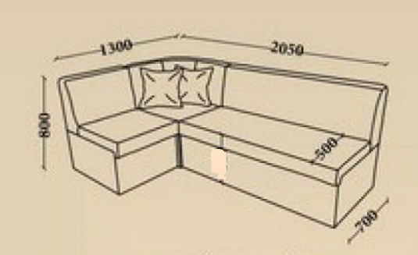 | 260
30 | Метален архивен шкаф 2 рафта | Метален шкаф с две метални врати  Четири посочно заключване на вратите. Два ключа с мастер ключ 3 броя рафтове с регулируема височина Размери: 1300 х 900 х 400 mm  Прахово боядисан - цвят сив (RAL 7035), покритие: гладко Стомана с дебелина 0,8 mm | 10 | 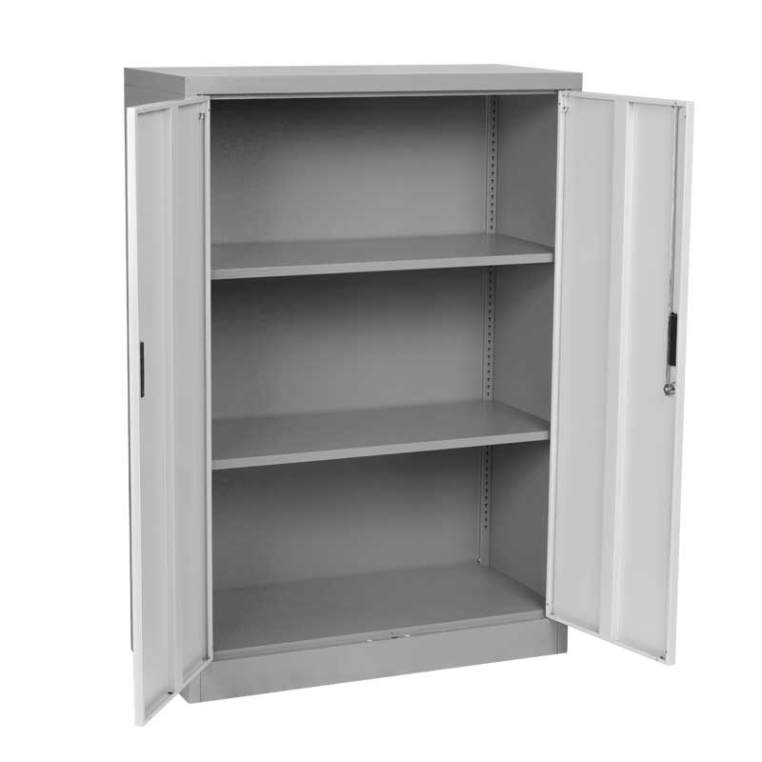 | 200
31 | Метален архивен шкаф 4 рафта | Метален шкаф с две метални врати  Заключване на вратите. Четири посочно заключване на вратите  4 броя рафтове с регулируема височина Размери: 1850 / 900 / 400 mm  Прахово боядисан - цвят сив (RAL 7035), покритие: гладко Стомана с дебелина 0.8 mm | 20 | 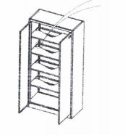 | 263
32 | Метален архивен шкаф 4 врати, 2 стъклени и 2 метални, 3 рафта | Метален шкаф с две метални врати и две врати със стъкло  Уникално заключване на двете вратите два комплекта по 2 броя ключове + мастер ключ 3 броя рафтове с регулируема височина  Размери: 1850 х 900 х 400 mm  Размер на метална врата: 680/420 mm  Размер на стъклена врата: 1000/420 mm  Прахово боядисан - цвят сив (RAL 7035), покритие: гладко  Стомана с дебелина 0,8 mm | 10 | 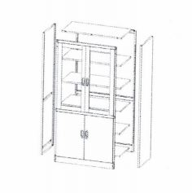 | 315
33 | Шкаф кардекс 4 чекмеджета | Единичен кардекс, четири чекмеджета. Централно заключване на чекмеджетата 4 броя чекмеджета за висящи папки А4 Размери: 1340 х 460 х 620 mm  Прахово боядисан - цвят сив (RAL 7035), покритие: гладко Стомана с дебелина 0,8 mm | 10 | 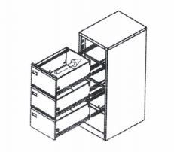 | 200
34 | Шкаф кардекс 4 двойни | Двоен кардекс, четири чекмеджета Уникално централно заключване на чекмеджетата 4 броя чекмеджета за висящи папки А4 Размери: 1340 х 450 х 900 mm  Прахово боядисан - цвят сив (RAL 7035), покритие: гладко Стомана с дебелина 0,8 mm | 10 | 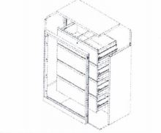 | 290
35 | Метален гардероб 3 врати | Метален гардероб с три метални врати  Заключване, уникално за всяка врата 2 ключа + мастер ключ 3 броя рафтове - по един за всяка врата Тръба за закачалки Вентилационен отвор Размери: 1850 / 900/ 450 mm  Прахово боядисан - цвят сив (RAL 7035), покритие: гладко Стомана с дебелина 0,8 mm | 10 | 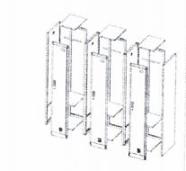 | 277
36 | Метален гардероб 6 врати | Метален гардероб с шест метални врати  Заключване, уникално за всяка врата + мастер ключ  6 броя рафтове - по един за гардероб  Тръба за закачалки  Вентилационен отвор  Размери: 1850 х 900 х 450 mm  Размери отделение: 850 х 270 х 410 mm  Прахово боядисан - цвят сив (RAL 7035), покритие: гладко  Стомана с дебелина 0,8 mm | 10 | 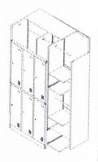 | 300
37 | Метален гардероб 9 врати | Метален гардероб с девет метални врати  Заключване, уникално за всяка врата, комплект 2 броя + мастер ключ.  Вентилационен отвор  Размери: 1850 х 900 х 450 mm  Размери отделение: 550 х 270 х 420 mm  Прахово боядисан - цвят сив (RAL 7035), покритие: гладко  Стомана с дебелина 0,6 mm | 10 | 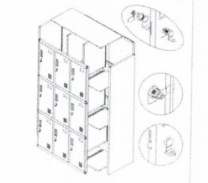 | 315
38 | Метален гардероб 18 врати | Метален шкаф с осемнадесет метални врати  Уникално заключване на всяка врата 2 ключа за всяка + мастер ключ. Вентилационен отвор.  Размери: 1800 / 900 / 400 mm. Прахово боядисан - цвят сив (RAL 7035) Покритие: грапаво - шагрен Стомана с дебелина 0,8 mm | 10 | 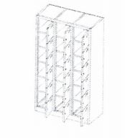 | 423
39 | Маса ученическа двуместна | Размер на плота 120/55 см, височина 75 см. Горен плот мин. 25 мм, ЛПДЧ с 2 мм кант. Основа метална, прахово боядисана черен цвят. Предна царга 112/42 см. 18 мм, рафт под плот – 32/112 см. 18 мм Възможност за избор на цвят. Метална конструкция от правоъгълен профил с размери 30/18 мм  Горен плот захванат с болтове за скрит монтаж. Предна царга и рафт захванати с по 4 броя коларски болта 6 мм., със скрита гайка против лесно развиване. Пластмасови тапи на краката. | 70 | 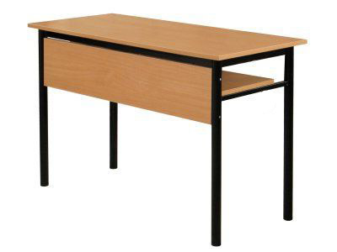 | 85
40 | Маса ученическа триместна | Размер на плота 180/55 см, височина 75 см. Горен плот мин. 25 мм, ЛПДЧ с 2 мм кант. Основа метална, прахово боядисана черен цвят. Предна царга 175/42 см. 18 мм, рафт под плот – 32/172 см. 18 мм Възможност за избор на цвят Метална конструкция от правоъгълен профил с размери 30/18 мм  Горен плот захванат с болтове за скрит монтаж. Предна царга и рафт захванати с по 4 броя коларски болта 6 мм., със скрита гайка против лесно развиване. Пластмасови тапи на краката. | 50 |  | 140
41 | Бюро преподавателско | Размер: 130/55/75 см.  Изработени са от ЛПДЧ с дебелина мин. 25 мм на плота и мин. 18 мм на корпуса, цвят по избор. Кант ABS мин. 2 мм на работния плот на бюрото и мин. 0,8 мм на корпуса. Стъпки, в черен цвят на краката. Предпазна царга 40 см. | 150 | 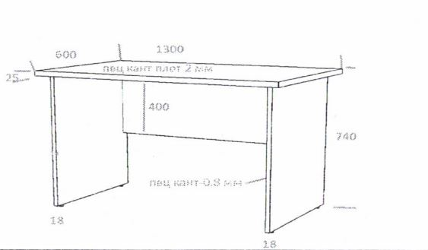 | 156
42 | Контейнер 3 чекмеджета | Контейнер с три чекмеджета. Размер на контейнера 41/45/55 см. Изработени са от ЛПДЧ с дебелина от 18 мм, цвят по избор. Кант ABS 2 мм на тавана на контейнера и челата на чекмеджетата и 0,8 мм на останалите детайли. Метални дръжки, метални ролкови водачи на чекмеджетата, метални крепежни елементи, четири свободно движещи се силиконови колела с метален корпус. | 60 | 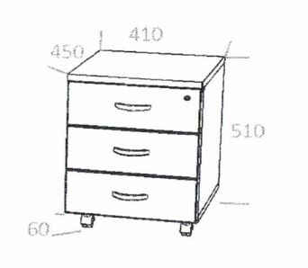 | 182
43 | Контейнер 4 чекмеджета | Контейнер с четири чекмеджета. Размер на контейнера 41/45/70 см. Изработени са от ЛПДЧ с дебелина от 18 мм, цвят по избор. Кант ABS 2 мм на тавана на контейнера и челата на чекмеджетата и 0,8 мм на останалите детайли. Метални дръжки, метални ролкови водачи на чекмеджетата, метални крепежни елементи, четири свободно движещи се силиконови колела с метален корпус. | 60 | 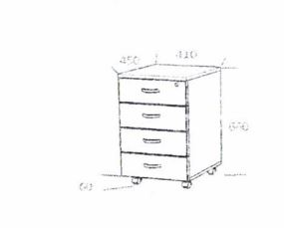 | 208
44 | Шкаф без врати | Шкаф без врати. Размер 750/380/1900 мм. Изработени от ЛПДЧ с дебелина 18 мм, цвят по избор. Кант ABS 0,8 мм.Четири рафта, пет междурафтия. Крачета регулируеми PVC 30 мм | 50 | 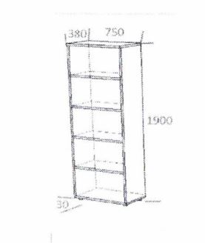 | 182
45 | Шкаф 2/5 врати | Шкаф с 2/5 врати. Размер 750/380/1900 мм. Изработени от ЛПДЧ с дебелина мин. 18 мм, цвят по избор. Кант ABS мин. 2 мм на вратите и мин. 0.8мм на корпуса. Четири рафта, пет междурафтия. Крачета регулируеми PVC 30 мм Две врати, метални панти, метални дръжки 2 броя. | 30 | 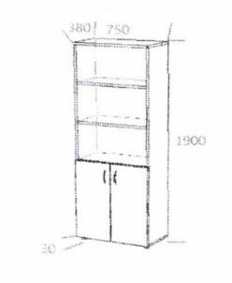 | 247
46 | Шкаф с 3/5 врати | Шкаф с 2/4 врати. Размер 750/380/1480 мм. Изработени от ЛПДЧ с дебелина мин. 18 мм, цвят по избор. Кант ABS мин.2 мм на вратите и мин.0.8мм на корпуса, три рафта, четири междурафтия. Крачета регулируеми PVC 30 мм Две врати, метални панти, метални дръжки 2 броя. | 10 | 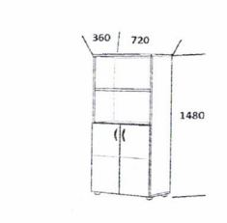 | 220
47 | Шкаф с цели врати | Шкаф с цели врати. Размер 750/380/1900 мм. Изработени от ЛПДЧ с дебелина 18 мм, цвят по избор. Кант ABS 2 мм. На вратите и 0.8мм на корпуса. Четири рафта, пет междурафтия. Крачета регулируеми PVC 30 мм Две врати, метални панти, метални дръжки 2 броя. | 30 | 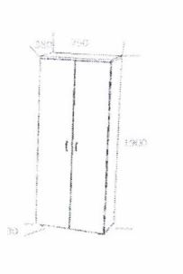 | 312
48 | Шкаф с 2 врати | Шкаф с 2 врати. Размер 600/600/600 мм. Изработени от ЛПДЧ с дебелина мин. 18 мм, цвят по избор. Кант ABS 2 мм на вратите и мин. 0.8мм на корпуса, един рафт, две междурафтия. Свободно въртящи се колела. Две врати, метални панти, метални дръжки 2 броя. | 30 | 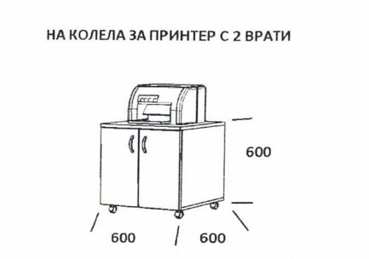 | 182
49 | Шкаф Кухня с умивалник | Шкаф Кухня. Размер 850/600/900 мм Изработени от ЛПДЧ с дебелина 18 мм, цвят по избор. Кант ABS 2 мм. на вратите и 0,8мм на корпуса. Кухненски плот 38 мм. Един рафт, две междурафтия. Две врати, метални панти, метални дръжки. Крачета метал ни, регулируеми 100 мм  Умивалник от неръждаема стомана 40/40/20 см  Батерия с керамична глава за вграждане в плота.  Гофриран сифон. | 10 | 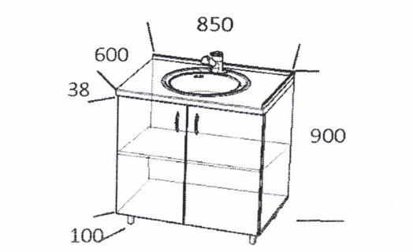 | 320
50 | Шкаф Кухня | Шкаф Кухня. Размер 450/600/900 мм Изработени от ЛПДЧ с дебелина 18 мм, цвят по избор. Кант ABS 2 мм на вратите и 0.8мм на корпуса. Кухненски плот 38 мм. Един рафт, две междурафтия. Една вратичка, метални панти, метална дръжка. Крачета метални регулируеми 100 мм | 20 | 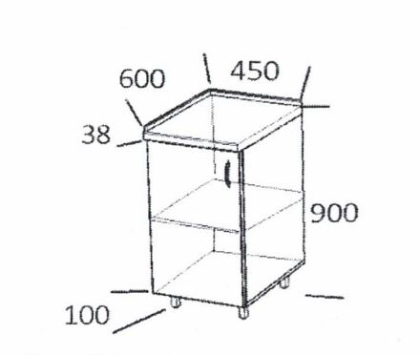 | 160
51 | Шкаф Кухня | Шкаф Кухня. Размер 850/300/700 мм Изработени от ЛПДЧ е дебелина ,мин.18 мм, цвят по избор. Кант ABS мин.2 мм на вратите и мин.0.8мм на корпуса. Елин рафт, две междурафтия. I Две вратички, метални панти, метални дръжки, анкери за монтаж на стена. | 10 | 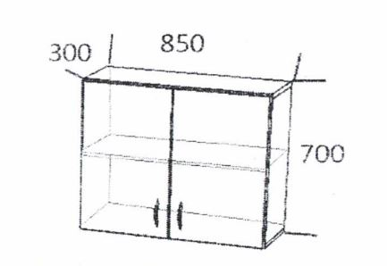 | 135
52 | Шкаф Кухня | Шкаф Кухня. Размер 700/450/300 мм Изработени от ЛПДЧ с дебелина мин. 18 мм, цвят по избор. Кант ABS 2 мм на вратите и мин.0,8мм на корпуса. Един рафт, две междурафтия. Една вратичка, метални панти, метална дръжка, анкери за монтаж на стена. | 20 | 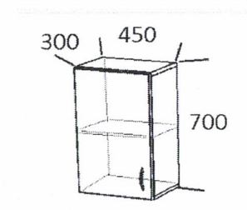 | 100
53 | Шкаф Кухня | Шкаф Кухня. Размер 2200/600/600 мм Изработени от ЛПДЧ с дебелина 18 мм, цвят по избор. Кант ABS мин. 2 мм на вратите и мин. 0,8 мм на корпуса. Две врати, две ниши за вграждане на уреди метални панти, метални дръжки два броя. Крачета метални, регулируеми 100 мм. | 10 | 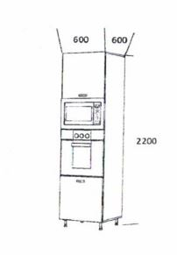 | 268
54 | Шкаф басейн | Шкаф за басейн издържащ на агресивна влажна среда. 800/400/600 мм. Материал PVC плоскости.-мин.14мм. Метални панти неръждавейка, Две ключалки всяка с два ключа и мастер ключ, анкери или дюбели за закрепване. Две плътни врати, две междурафтия. Монтаж на метална стойка или на стена | 10 | 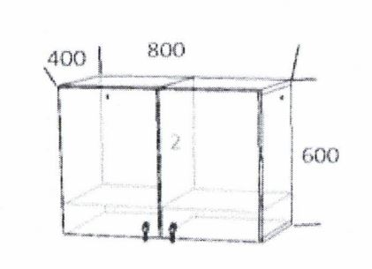 | 482
55 | Шкаф басейн | Шкаф за басейн издържащ на агресивна влажна среда. Размер 1600/400/600 мм. Материал PVC плоскости. мин.-14мм. Метални панти неръждавейка, Четири ключалки всяка с два ключа и мастер ключ, анкери или дюбели за закрепване. Четири плътни врати, четири междурафтия.  Монтаж на метална стойка или на стена. | 10 | 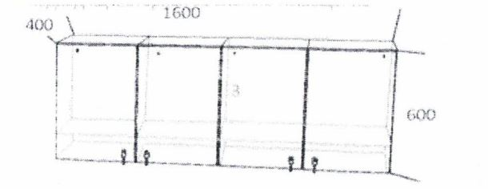 | 1338
56 | Шкаф басейн | Шкаф за басейн издържащ на агресивна влажна среда. Размер 400/400/600 мм. Материал PVC плоскости.мин.~14мм. Метални панти неръждавейка, Две ключалки всяка с два ключа и мастер ключ, анкери или дюбели за закрепване. Две плътни врати, две междурафтия. Монтаж на метална стойка.или на стена. | 10 | 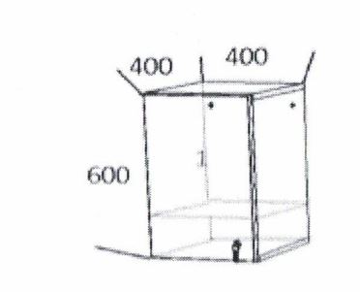 | 424
57 | Метална стойка | Метална стойка. Размер 400/400/400 мм. Винкел 30/30/3 мм и крака, профил 40/40/2 мм. Водоустойчиво полиестерно покритие. Цвят по RAL по избор. | 10 | 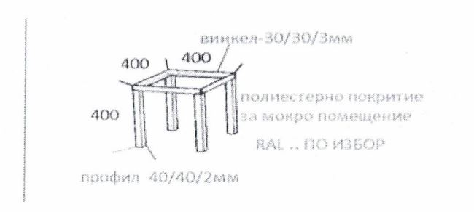 | 109
58 | Ъглово бюро | Ъглово бюро Размер 1500/1500/600/740 мм  Изработени от ЛПДЧ с дебелина мин. 25 мм на плота и мин. 18мм на корпуса, цвят по избор. Кант ABS мин. 2 мм на работния плот на бюрото, и мин. 0,8мм на корпуса. Регулируеми пети. | 10 | 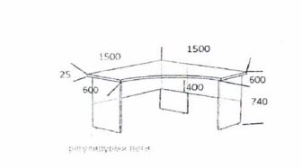 | 270
59 | Ъглов модул | Ъглов модул. Размер 70/70/74 см. Изработени са от ЛПДЧ с дебелина 40 мм, цвят по избор. Кант ABS мин. 2 мм. Метален крак. Регулируеми тапи. | 15 | 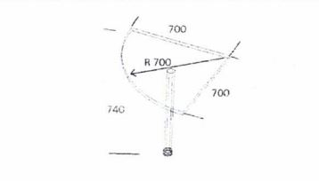 | 125
60 | Ъглов модул | Ъглов модул. Размер 100/100 см. Изработени са от ЛПДЧ с дебелина 40 мм, цвят по избор. Кант ABS мин. 2 мм. Метален крак. Регулируеми тапи. | 15 | 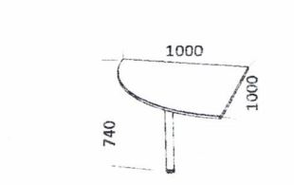 | 140
61 | Модул полукръг | Ъглов модул. Размер 200/100/74 см. Изработени са от ЛПДЧ с дебелина 40 мм, цвят по избор. Кант ABS мин. 2 мм. Два метални крака. Регулируеми тапи. | 15 | 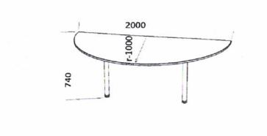 | 207
62 | Плот | Плот. Размер 175/60 см. Материал ЛПДЧ с дебелина мин. 40 мм, ABS кант мин. 2 мм, цвят по избор. | 20 | 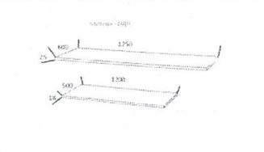 | 90
63 | Плот | Плот. Размер 120/50 см. Материал ЛПДЧ с дебелина мин. 25 мм, ABS кант мин. 2 мм, цвят по избор. | 20 | 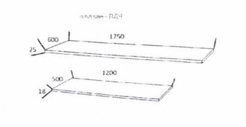 | 50
64 | Закачалка | Закачалка. Размер 60/20/160 см. Шкафче с размер: 60/40/45 см. Материал ЛПДЧ с дебелина мин. 25 мм, ПВЦ кант мин. 2 мм, цвят по избор. Три метални закачалки. Крачета регулируеми четири броя 50 мм. | 40 | 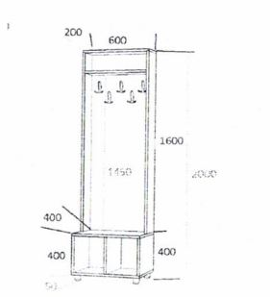 | 260
65 | Легло метално | Размери: рамка 192/84 см, изцяло заварена конструкция. 5 броя крачета метални от профил 40/40/2 мм, с предпазни тапи. Рамка за матрака от винкел 40/40/3 мм с допълнително укрепване с един напречен винкел с размер 40/40/3 мм и две разпорки от метална шина с размери 40/3 мм. В черен цвят, с полиестерно покритие. | 20 | 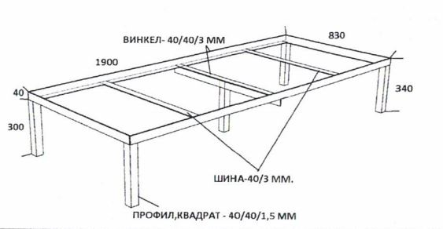 | 110
66 | Матрак еднолицев | Размер: 191/83/21 см. Пружинен Бонел. С подматрачна рамка от иглолистен материал. Тапицирани с текстил. | 20 | 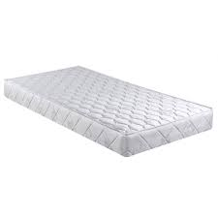 | 82
67 | Ракла за завивки | Размер 190/82/20 см  Материал ЛПДЧ 18 мм, 1/3 отваряема предна част, монтирана с клавирни панти за предната долна неотваряема част. Два броя вградени дръжки, разположени в ляво и в дясно на вратата. Мин. 2 мм ABS кант на тавана на раклата и на отваряемата врата. Мин. 0,8 мм на останалите детайли. Твърд гръб. | 20 | 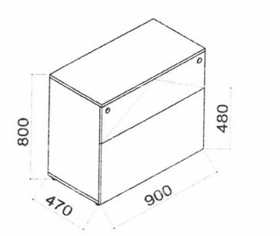 | 130
68 | Маса с плот | Р-р 122/62/78 см.  Монолитна метална, изцяло заварена конструкция с полиестерно покритие в черен цвят. Краката са изработени от квадратен метален профил 40/40/2 мм. Заварена рамка под работния плот, по една разпорка между краката на двете къси и двете дълги страни на масата изработени от профил 40/40/2 мм. Плотовете от ЛПДЧ мин. 18 мм, мин. 2 мм ABS кант. Регулируеми тапи на четири крака. | 10 | 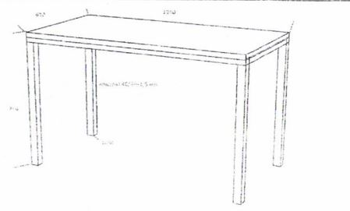 | 169
69 | Етажерка едномодулна, с четири сектора | Размер 240/30/60 см.  Един общ модул, състоящ се от четири сектора. Всеки сектор има по един хоризонтален рафт, разделящ шкафа на две части във височина. Перфорирани страници за промяна на височината на светлите отвори. Два от секторите са без врати, два от секторите са с врати, съответно с ляво и дясно отваряне. Гърбът на шкафа е с дебелина минимум 4 мм. Шкафовете следва да се монтиран на стена. Материал ЛПДЧ 18 мм.  2 мм кант на вратите и 0,8 мм на останалите детайли. Вратите се монтират към шкафа посредством метални изхвърлящи панти. Метални дръжки, хром, междуосево разстояние 96 мм. | 10 | 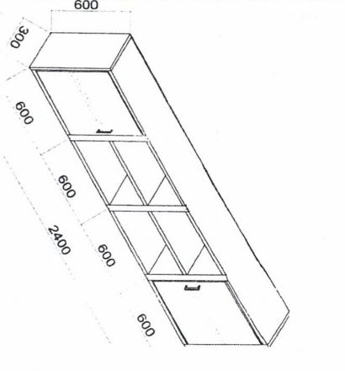 | 286
70 | Гардероб с надстройка за поставяне в ниша | Долна част - р-р 1270/500/1800 мм. Гардеробът има 1 вертикална делителна страница, разделяща гардероба на 2 равни светли обема.  В лявата и дясната част се монтират 1 неподвижен рафт в горната част.  Под рафта се монтира лост за закачални.  Вратите - 2 броя, покриват светлия обем на гардероба.  Всяка долна врата се монтира към корпуса посредством 4 бр. изхвърлящи  метални панти. Поставят се метални дръжки с междуосево разстояние 96  мм.  Надстройка, р-р 1270/500/600  Една вертикална делителна страница, която оформя 2 равни светни обема. Горните врати, 2бр монтирани за корпуса с по два броя метални изхвърлящи панти.  Гърбът на гардероба е с дебелина мин. 3 мм.  Метални дръжки, хром, междуосево разстояние 96 мм.  Корпусът, рафтовете и страниците са от ЛПДЧ мин. 25 мм. | 10 | 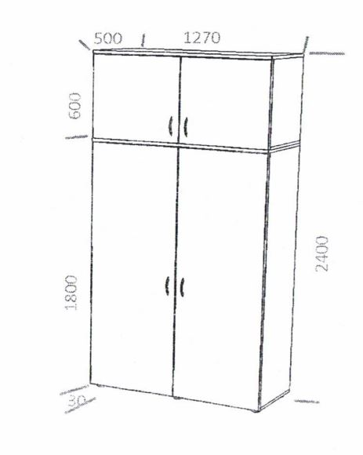 | 390
71 | Маса | Р-р 210/110/78 см.  Монолитна метална, изцяло заварена конструкция с полиестерно покритие в черен цвят. Краката да са изработени от квадратен метален профил 40/40/2 мм. Заварена рамка под работния плот, с две разпорки между краката на двете къси и двете дълги страни на масата изработени от профил 40/40/2 мм. Плотовете от ЛПДЧ мин. 25 мм, мин. 2 мм ABS кант. Регулируеми тапи на четири крака. | 10 | 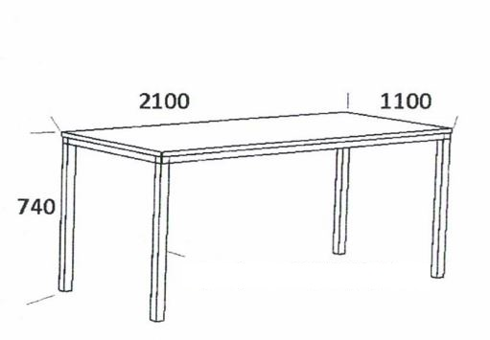 | 377
72 | Маса заседателна | Размер 180/90/74 см. Полукръгове от двете страни – R 45 см. Изработени от ЛПДЧ с дебелина 40 мм на плота и 18 мм на корпуса, цвят по избор. Кант ABS 2 мм на работния плот и 0,8 мм на останалите детайли. Регулируеми тапи, цвят черен. Царга 40 см. | 10 | 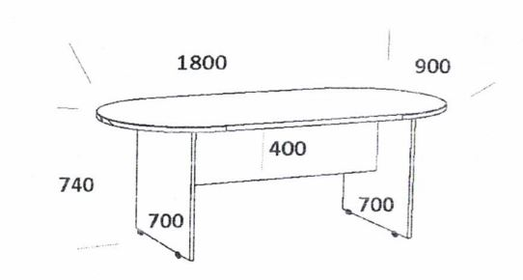 | 260
73 | Маса заседателна | Размер 200/100/74 см. Заоблени ръбове – R 20 см. Изработени от ЛПДЧ с дебелина 40 мм на плота и 18 мм на корпуса, цвят по избор. Кант ABS 2 мм на работния плот и 0,8 мм на останалите детайли. Регулируеми тапи, цвят черен. Царга 40 см. | 10 | 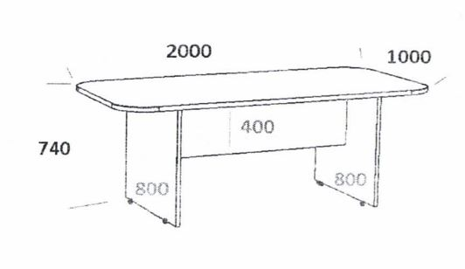 | 350
74 | Маса заседателна | Размер 200/100/74 см. Изработени от ЛПДЧ с дебелина 40 мм на плота и 18 мм на корпуса, цвят по избор. Кант ABS 2 мм на работния плот и 0,8 мм на останалите детайли. Регулируеми тапи, цвят черен. Царга 40 см. | 10 | 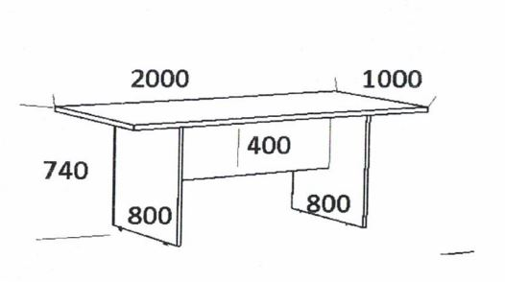 | 300
75 | Трапезна маса | Размер 2000/1000/740 мм. Заоблени ръбове R-200 ММ Изработени от ЛПДЧ с дебелина мин. 25 мм на плота и мин. 18мм на корпуса , цвят по избор. Кант ABS мин. 2 мм на работния плот на бюрото и мин. 0,8мм на другите детайли.  Регулируеми пети - цвят черен на краката на масата. Гарга 400 мм | 10 | 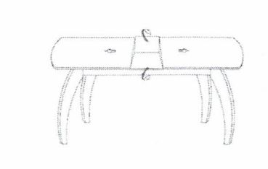 | 186
76 | Холна маса | Холна маса. Материал закалено стъкло дебелина мин. 6 мм. Материал крака МДФ и Хром. Размери 100 см. ширина 50 см. Височина 42 см. | 10 | 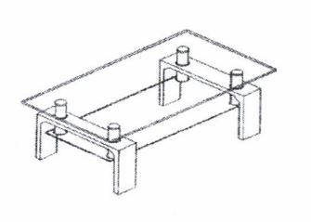 | 90
77 | Офис сейф | Сейф с електронно заключване  дебелина на стените - 2.5 мм., на плочата на вратата — 5 мм. електронна брава - закрепване на етажерките в сейф по избор фабрични отвори за фиксиране на сейфа към пода и стената прахово полимерно покритие вътрешен обем - 39 литра, 21 кг. външни размери: ВхШхД - 300x440x355 мм вътрешни размери:ВхШхД - 296x436x301 мм | 10 | 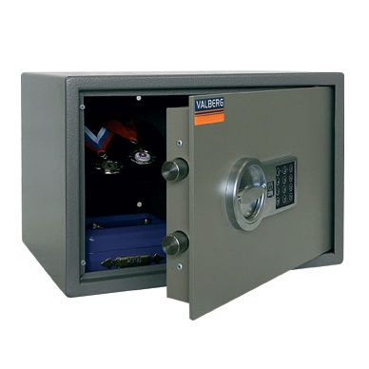 | 480
78 | Офис сейф | Сейф с електронно заключване с вътрешно касово отделение дебелина на стените - 2.5 мм., на плочата на вратата — 5 мм.  електронна брава- закрепване на етажерките сейфа по избор фабрични отвори за фиксиране на сейфа към пода и стената  прахово полимерно покритие вътрешен обем -101/13 литра, 50 кг.  външни размери:ВхШхД - 900x440x355 мм  вътрешни размери:ВхШхД - 770x436x301 мм.  размери на вътрешното касово отделение:ВхШхД - 100x436x293 мм | 5 | 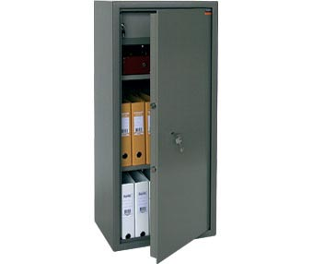 | 825
79 | Огнеупорен сейф | Огнеупорен сейф с електронна брава + ключ, проектирани за да предпазят ценности и документи за пожар. Кутия и врата на сейфа са двустранни с пълнеж от огнеупорен бетон. Имат тристранно заключване, пожар резистентност – клас S 60 Р, модификация EL – c електронна брава + ключ, прахово полимерно покритие вътрешен обем 340/26 литра, 370 кг, външни размери:ВхШхД - 1653x711x581 мм, вътрешни размери:ВхШхД - 1487x546x418 мм. | 2 | 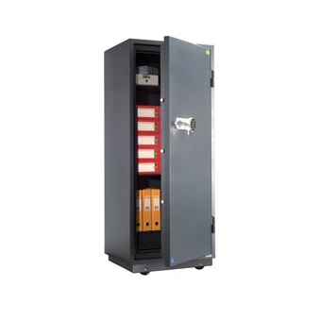 | 2150
80 | Стелаж | Височина 180см., ширина 110 см., дълбочина 60 См. Връзка между детайлите- безболтова. | 50 | 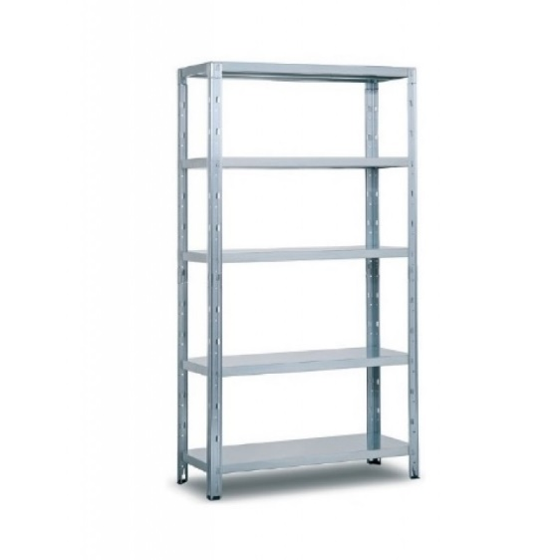 | 130
81 | Маса лабораторна | Маса лабораторна с две врати, мивка. Енергийна колона. Размери: 1300/700/950 мм. Плот и корпус: метал, с химически устойчиво прахово покритие. Енергийна колона L= 1200 мм. 4 бр. влагоустойчиви контакти. | 5 | 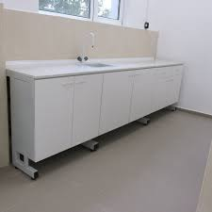 | 1000

Забележка: Посочените бройки са максимални и служат за еднакво оценяване на участниците. Конкретното количество и окончателен вид, ще бъде заявено от Възложителя в същия вид или подобен или по-малък обем, според конкретната необходимост от обзавеждане.
1. Общи изисквания към мебелите:
1. Участниците следва да предложат проектиране, производство, доставка и монтаж на всички мебели, посочени в настоящата спецификация, с размери и параметри, съответстващи на тази спецификация.
2. Обзавеждането следва бъде произведено, доставено и монтирано, със сили и средства на Изпълнителя, отговарящо на следните изисквания:
2.1. всички материали за изработването на гардероби, скринове, етажерки и плотове на маси, следва да са изработени от висококачествено термо и химическо устойчиви ЛПДЧ - ламинирани плоскости от дървесни частици.
2.2. материалите от които са изработени да не съдържат вредни за човешкия организъм съставки, бои и лепила;
2.3. да са без видими присъединителни елементи с гладки повърхности, които лесно да се хигиенизират, чистят, без драскотини, подбитости и вдлъбнатини по повърхностите;
2.4. да са влагоустойчиви, термоустойчиви, устойчиви на механични въздействия, износоустойчиви и устойчиви на драскане;
2.5. да не променят цвета си от пряка слънчева светлина;
2.6. да могат да бъдат нивелирани (където е приложимо), за да се компенсират неравности по пода и стените на помещенията, където ще се монтират;
2.7. всички механизми, дръжки и панти следва да са здрави, позволяващи многократно ежедневно използване, отваряне и затваряне, за срока на гаранцията.
2.8. всички гардероби и скринове трябва да са с нивелационни крачета/стъпки с удобен достъп за лесно нивелиране.
2.9. всички мебели следва да са нови и неупотребявани;

3. Изисквания към доставката
3.1. Изпълнителят е задължен:
3.1. да осигури квалифициран персонал, който да проектира, произведе, достави, качи, сглоби и монтира мебелите;
3.2. да представи за всеки артикул сертификат за произход и качество или декларация за експлоатационни показатели (където е приложимо) и коректно издаден търговски документ (стокова разписка, протокол и други подобни), който да посочва еднозначно и изчерпателно вида и количеството на доставените мебели;
3.3. да достави мебелите в подходяща фабрична или друг вид опаковка (където е приложимо), предпазвайки ги от увреждане и външни неблагоприятни въздействия по време на транспортиране, качване и сглобяване;
3.4. да подмени за своя сметка всички мебели, за които са установени производствени и/или фабрични дефекти, както и такива настъпили при и по повод транспорта, разтоварване, качване, сглобяване и монтаж;
3.5. да осигури гаранционна поддръжка (включваща, труд, материали, транспорт, качване и монтаж, както и всички съпътстващи ги действия и разходи) на доставените мебели, която следва да покрива възникналите дефекти при нормална експлоатация на всички детайли, механизми, крепежни елементи, панти, дръжки, плотове, метални и конструктивни части, за срок от 2 години от датата на приемането им;

Настоящата техническа спецификация е неразделна част от т.1.4. от Документация за участие в процедура за възлагане на обществена поръчка с предмет: „Доставка на мебели“

